PEDIDO DE PROVIDÊNCIAS Nº 2282/2021
Colocação de tampa de boca de lobo na Rua Joaçaba, em frente ao nº 515, no Bairro São José.
Solicita-se, após os trâmites regimentais, que seja enviada cópia da presente proposição ao Poder Executivo, para que realize a seguinte providência:

Colocação de tampa de boca de lobo na Rua Joaçaba, em frente ao nº 515, no Bairro São José.
Novo Hamburgo, 14 de junho de 2021.
Vereador Darlan Oliveira
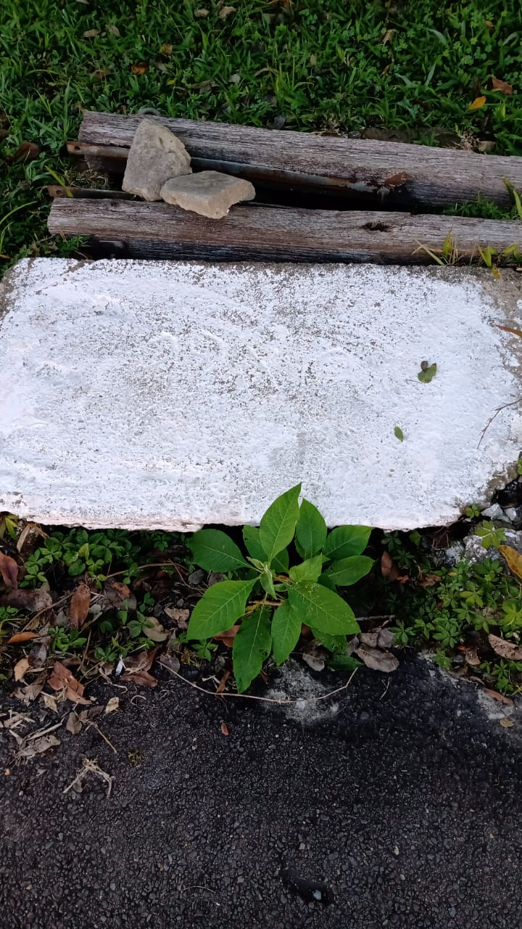

Obs.: redação conforme o original do autor.
/AS

